第37届全国中学生物理竞赛预赛试题
（2020年9月5日9:00-12:00）

考生必读
1、 考生考试前务必认真阅读本须知。
2、 本试题共6页，总分为200分。
3、 需要阅卷老师评阅的内容一定要写在答题纸相应题号后面的空白处；阅卷老师只评阅答
题纸上的内容；选择题和填空题也必须在答题纸上作答；写在试题纸和草稿纸上的解答一律无效。

- 选择题（本题30分，含5小题，每小题6 分。在每小题给出的4个选项中，有的小题只有一项符
合题意，有的小题有多项符合题意。将符合题意的选项前面的英文字母写在答题纸对应小题后面的括号内。全部选对的得 6分，选对但不全的得3分，有选错或不答的得0分。）

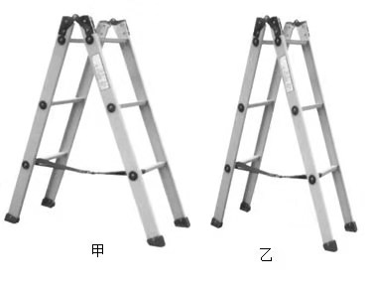
1. （6分）有两个同样的梯子，其顶部用活页连在一起，在两梯中间某相对的位置用一轻绳系住，便形成了人字梯。如图1a所示，将两个同样的人字梯甲、乙放置于水平地面上，甲梯用的绳更长一些。当某人先、后站在甲、乙两梯顶端时，下述说法正确的是
图1a

A．甲梯所受地面的支持力一定较大
B．甲、乙两梯所受地面的支持力一定相等
C．绳子被张紧时，甲梯所受地面的摩擦力一定比乙梯的大
D．绳子被张紧时，甲梯所受地面的摩擦力一定比乙梯的小

2. （6分）某飞机（见图2a）起落架结构如简图2b所示。当驱动杆甲转动时，通过杆上螺纹带动连杆乙，
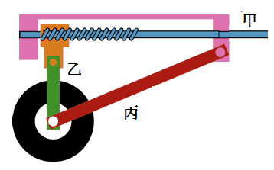
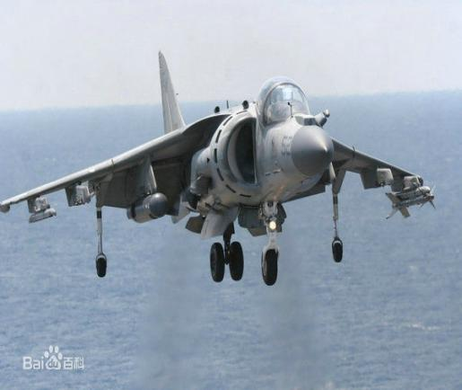
实现轮子的收放。忽略空气对轮子的阻力。不考虑地球自转。下述说法正确的是
图2b

图2a

A．飞机在着陆瞬间，连杆乙、丙对轮轴的合力竖直向下
B．飞机在着陆瞬间，连杆乙、丙对轮轴的合力竖直向上
C．飞机沿直线匀速飞行时，连杆乙、丙对轮轴的合力竖直向上
D．轮子受到的重力与连杆乙、丙对轮轴的合力是一对作用力与反作用力
3. （6分）某电动汽车自重2.0 t，其电池额定容量为50kWh。车行驶时受到的阻力约为车重的十分之一。电池瞬时功率最高可达90kW，理论续航里程为400km。国家电网的充电桩可在电池额定容量的30%~80%范围内应用快充技术（500V，50A）充电，而便携充电器(220V，16A)可将电池容量从零充至100%；不计充电电源的内阻。当汽车电池剩余电量为其额定值的30%时，下列说法正确的是
A. 汽车至少还能行驶130km
B. 用国家电网充电桩将电池容量充至其额定值的80%，理论上需要40min
C. 用便携充电器将电池电量充至其额定值的80%，理论上需要7h以上
D. 此电动汽车的最高行驶速度可超过130 km/h

图4a

9
a/(m/s²)
t/s
甲

-5
0
乙

9
3

t/s
a/(m/s²)
6
5
0
-10
3
6
4. （6分）甲、乙两车在同一平直公路上以相同速度30m/s同向行驶，甲车
在前，乙车在后，两车距离100m。从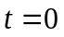时起，甲、乙两车的加速度随时
间变化如图4a所示。取运动方向为正方向，下面说法正确的是
A．t = 3s时刻两车距离最近
B．t = 9s时刻两车距离为100m
C．3~9s内乙车做匀减速运动
D. t = 9s时刻乙车速度为零

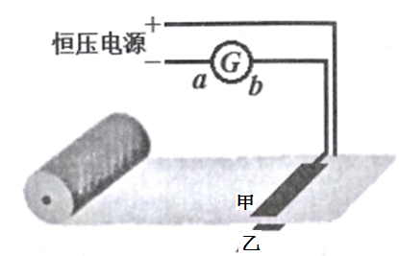
5. （6分）在生产纺织品、纸张等绝缘材料过程中，为了实时监控材料的厚度，生产流水线上设置如图5a所示的传感器，其中甲、乙为平行板电容器的上、下两个固定极板，分别接在恒压直流电源的两极上。当通过极板间的材料厚度增大时，下列说法正确的是
图5a

A. 有负电荷从b向a流过灵敏电流计G
B. 甲、乙两板间材料内的电场强度不变
C. 乙板上的电荷量变小
D. 甲、乙平行板构成的电容器的电容增大

二、填空题（本题50 分，每小题10分。请把答案填在答题纸对应题号后面的横线上。只需给出结果，不需写出求得结果的过程。）

6．（10分）某同学在原地进行单手运球训练中发现，让篮球从静止开始下落并自由反弹，弹起的最大高度比原来低20cm。为了让球每次都能弹回到原来的高度，当球回到最高点时，向下拍打一次球，每分钟拍打100次，篮球质量为600 g。取重力加速度大小为10 m/s²。不计空气阻力和拍球瞬间的能量损失，则该同学每次拍打小球需做功为___J，拍打小球的平均功率为___W。
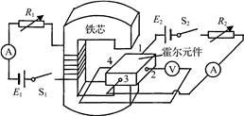
7. （10分）如图7a，导电物质为电子的霍尔元件长方体样品置于磁场中，其上下表面均与磁场方向垂直，其中的1、2、3、4是霍尔元件上的四个接线端。若开关S₁处于断开状态、开关S₂处于闭合状态，电压表示数为0；当开关S₁、S₂闭合后，三个电表都有明显示数。已知由于温度非均匀性等因素引起的其它效应可忽略，则接线端2的电势___（填“低于”、“等于”或“高于”）接线端4的电势；若将电源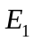、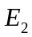均反向接入电路，电压表的示数___（填“正负号改变，大小不变”、“正负号和大小都不变”或“正负号不变，大小改变”）。
图7a

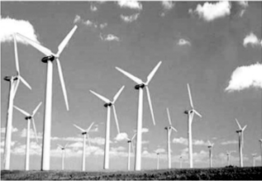
图8a

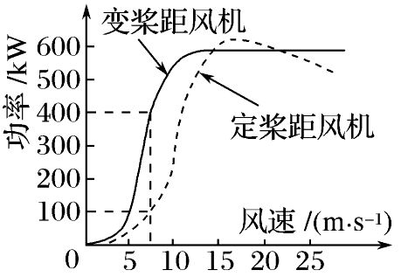
8. （10分）为了提高风力发电的效率，我国目前正逐步采用变桨距（即调节风机叶片与风轮平面之间的夹角，当风速小时使叶片的迎风面积增大，当风速超过一定限度时使叶片的迎风面积减小，以稳定其输出功率）控制风力发电机替代定桨距控制风力发电机。图8a所示中风力发电机每片叶片长度为54 m，定浆距风机和变浆距风机的功率与风速的对应关系如图8b所示，所处地域全天风速均为7.5 m/s，空气密度为1.29 kg/m³，煤的燃烧值为2.9×10⁷ J/kg。每小时进入一台变桨距控制风力发电机的风的初始动能与完全燃烧___kg煤所放出的热量相当，变桨距控制风力发电机将风能转化成电能的效率为___%。
图8b

9. （10分）我国“玉兔号”月球车利用太阳能电池产生的电能进行驱动。月球车总质量为140 kg，所安装的太阳能电池的电动势为45 V，内阻为10Ω，正常工作时电池的输出功率为45.0 W。月球车在某次正常工作时，从静止出发沿直线行驶，经过5.0s后速度达到最大为0.50 m/s。假设此过程中月球车所受阻力恒定，电池输出功率的80%转化为用于牵引月球车前进的机械功率。在此运动过程中，月球车所受阻力大小为___N，前进的距离约为___m。

10. （10分）海平面能将无线电波全反射，反射波与入射波之间存在由于反射造成的半个波长的相位突变。一艘船在其离海平面高度为25 m的桅杆上装有发射天线，向位于海岸高处的山顶接收站发射波长在2~4 m范围内的无线电波。当船驶至与接收站的水平距离L越接近2000 m，山顶接收站所接收到的信号越弱；当L=2000 m时失去无线电联系。山顶接收站海拔高度为150 m。船上天线发出的无线电波中有一部分直接传播到接收站，另一部分经海平面反射后传播到接收站，两列波的几何波程差为___m，该无线电波的实际波长为___m。

三、计算题（本题 120分，共6小题，每小题20 分。计算题的解答应写出必要的文字说明、方程式和重要的演算步骤, 只写出最后结果的不能得分。有数值计算的, 答案中必须明确写出数值，有单位的必须写出单位。）

11. （20分）大气中存在可自由运动的带电粒子，其密度随距地面高度的增加而增大，离地面50 km以下的大气可视为具有一定程度漏电（即电阻率较大）的物质，离地面50 km以上的大气可视为带电粒子密度非常高的良导体，地球本身带负电，其周围空间存在电场。离地面50 km处的大气层与地面之间的电势差约为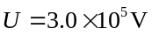。由于电场的作用，地球处于放电状态。但大气中频繁发生雷暴又对地球充电，从而保证了地球周围电场强度大小恒定不变；统计表明，雷暴每秒带给地球的平均电荷量约为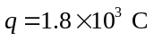。已知地球半径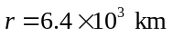。求离地面50 km以下的大气层（漏电大气层）的平均电阻率和该大气层向地球的平均漏电功率。

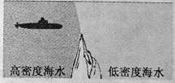
12. （20分）潜艇从海水高密度区域驶入低密度区域，浮力顿减，潜
图12a

艇如同汽车那样掉下悬崖，称之为“掉深”，曾有一些潜艇因此沉没。
某潜艇总质量为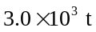，在高密度海水区域水下200 m沿水平方向
缓慢潜航，如图12a所示。当该潜艇驶入海水低密度区域时，浮力突
然降为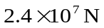；10s后，潜艇官兵迅速对潜艇减重（排水），此后
潜艇以1.0 m/s²的加速度匀减速下沉，速度减为零后开始上浮，到水
下200 m处时立即对潜艇加重（加水）后使其缓慢匀减速上浮，升到水面时速度恰好为零。取重力加速度
为10 m/s²，不计潜艇加重和减重的时间和水的粘滞阻力。求
（1）潜艇“掉深”达到的最大深度（自海平面算起）；
（2）潜艇为阻止“掉深”减重后的质量以及升到水面时的质量。

图13a

O

r

13. （20分）如图13a，一半径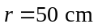的球形薄壁玻璃鱼缸内充满水，水中有一条小鱼。玻璃和水的折射率都是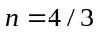。观察者在不同位置和不同角度对玻璃鱼缸里的鱼进行观察。
（1）当鱼位于鱼缸的中心时，求观察者看到的鱼的表观位置和横向放大率。
（2）当鱼位于某些位置时，有时观察到鱼缸里的鱼“消失”，试找出鱼可能“消失”的位置范围以及观察者的观测位置范围，并于图中标出，并作简要说明。

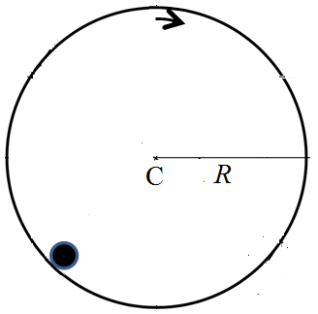
14. （20分）球磨机利用旋转圆筒驱动锰钢球对矿石颗粒进行冲击和剥磨。如图14a，某球磨机圆筒半径为，绕其（水平）对称轴匀速旋转。球磨机内装有矿石颗粒和一个质量为m的锰钢小球，钢球与筒壁之间摩擦系数足够大。若圆筒转速较低，球磨机内的钢球达到一定高度后会因为其本身的重量沿圆筒内壁滑滚下落（被称为处于泻落状态），此时矿石被钢球剥磨；若圆筒旋转的角速度超过某临界值，钢球随着圆筒旋转而不下落（被称为处于离心状态），球磨机研磨作用停止；若圆筒的角速度介于上述两情形之间，钢球沿圆筒内壁上升至某一点后会脱离圆筒落下（被称为处于抛落状态）冲击筒中的矿石粉，此时矿石被冲磨。重力加速度大小为g。求
图14a

（1）能使球磨机正常工作的圆筒转动角速度的范围；

（2）能使钢球对矿石的冲击作用最大时的圆筒转动角速度以及钢球对矿石的最大冲击功。

可利用不等式：设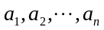均为正数，则

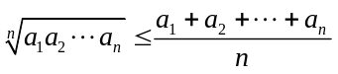

等号当且仅当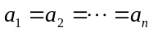时成立。

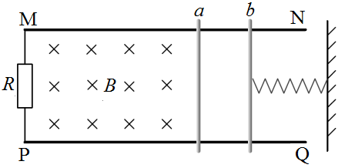
15. （20分）如图15a，间距为的两根平行光滑金属导轨MN、PQ放置于同一水平面内，导轨左端连接一阻值为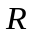的定值电阻，导体棒a垂直于导轨放置在导轨上，在a棒左侧和导轨间存在竖直向下的匀强磁场，磁感应强度大小为B，在a棒右侧有一绝缘棒b，b棒与a棒平行，且与固定在墙上的轻弹簧接触但不相连，弹簧处于压缩状态且被锁定。现解除锁定，b棒在弹簧的作用下向左移动，脱离弹簧后以速度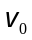与a棒碰撞并粘在一起。已知a、b棒的质量分别为、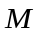，碰撞前后，两棒始终垂直于导轨，a棒在两导轨之间的部分的电阻为r，导轨电阻、接触电阻以及空气阻力均忽略不计，a、b棒总是保持与导轨接触良好。不计电路中感应电流的磁场，求
图15a

（1）弹簧初始时的弹性势能和a棒中电流的方向；
（2）a棒从开始运动到停止的过程中产生的焦耳热Q；
（3）在a棒从开向左滑行直至滑行距离为的过程中通过定值电阻的电量。

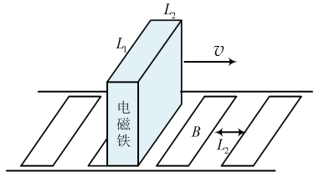
16. （20分）线性涡流制动是磁悬浮列车高速运行过程中进行制动的一种方式。某研究所制成如图16a所示的车和轨道模型来定量模拟磁悬浮列车的涡流制动过程。车厢下端有电磁铁系统固定在车厢上，能在长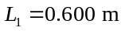、宽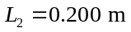的矩形区域内产生沿竖直方向的匀强磁场，磁感应强度可随车速的减小而自动增大（由车内速度传感器控制），但最大不超过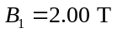，长大于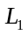、宽也为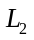的单匝矩形线圈间隔铺设在轨道正中央，其间隔也为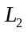，每个线圈的电阻为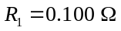，导线粗细忽略不计。在某次实验中，模型车速度为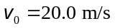时，启动电磁铁制动系统，车立即以加速度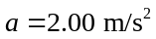 做匀减速直线运动；当磁感应强度增加到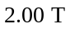后，磁感应强度保持不变，直到模型车停止运动。已知模型车的总质量为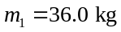，不计空气阻力，不考虑磁场边缘效应的影响。求
图16a

（1）电磁铁磁场的磁感应强度达到最大时，模型车的速度；
（2）模型车的制动距离。

